CYBERNETIQUE EN NORD


Description de la carte Electronical_ Main_Board_32
Table des matières
1 Description de la carte Electronical Main Board 3
1.1.1 Présentation 3
1.1.2 Cahier des charges 3
2 Schéma fonctionnel 4
3 Schéma Structurel 5
4 PCB 6
5 Liste des commandes, nomenclature 7
6 Validation de la carte 8
Alimentation 8
Quartz 8
ICD2 PIC 8
RS232 port 2 + RESET 8
RS232 port 1 8
AFFICHEUR 9
GO 9
PCF8574 + I2C + SWITCH 9
7 Change Logs : 9
V1-00 : Version de base 9
V1-10 9
V1-20 10
8 Photos 11

Description de la carte Electronical Main Board

Présentation
Cette carte permet de configurer le fonctionnement du robot à l'aide de 16 switchs.
Elle permet de connecter un afficheur LCD 4*16.
Le Pic de cette carte est le maitre du Bus I2C.
Configuration du port serie 115200bds

Cahier des charges

Cette carte doit pouvoir :
  - Commander un afficheur à texte de 4*20 caractère avec le réglage du contraste
  - Définir une config sur 14bits
  - Disposer de 2 Bus I2C
  - Disposer de 4 ports RS232
  - Disposer d'un cavalier pour le «GO »
  - Commander 3 ports PWM
  - Commander 4 ports entrées
  - 1 connecteur ICD3
  - 1 bouton poussoir RESET
PWM5
PWM2
IN-4
IN-3

UART-5
UART-2
IN-2

PWM1
IN-1

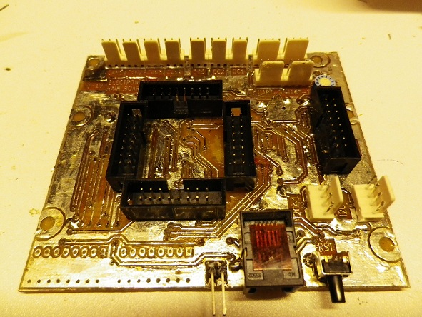
UART-1
UART-6
CONFIG x 16 BITS
GO
ICD2
RESET
LCD
I2C-1
CIE PIC32_64
CONTRASTE LCD
I2C-2

Schéma fonctionnel
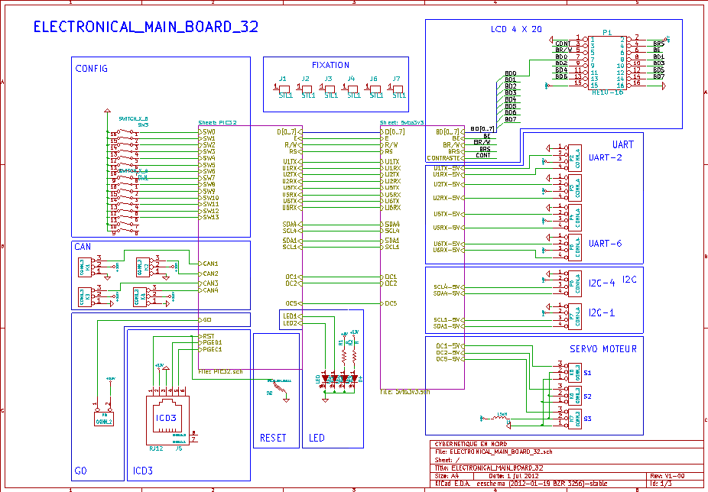

Schéma Structurel
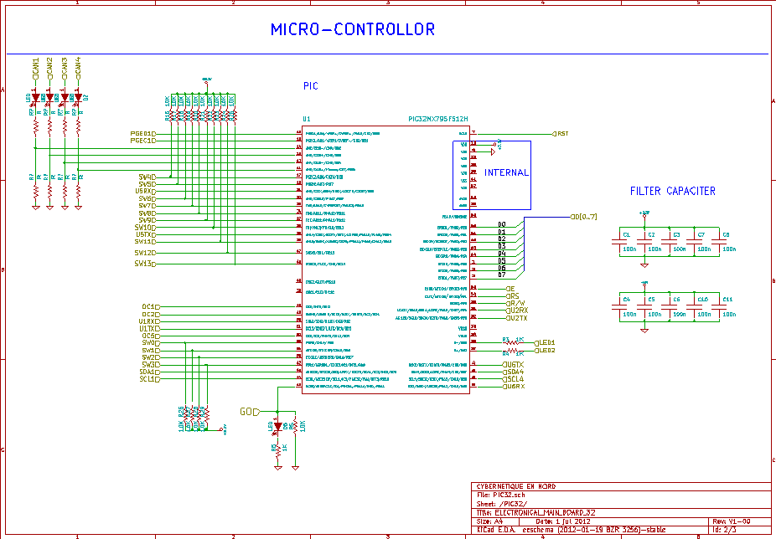
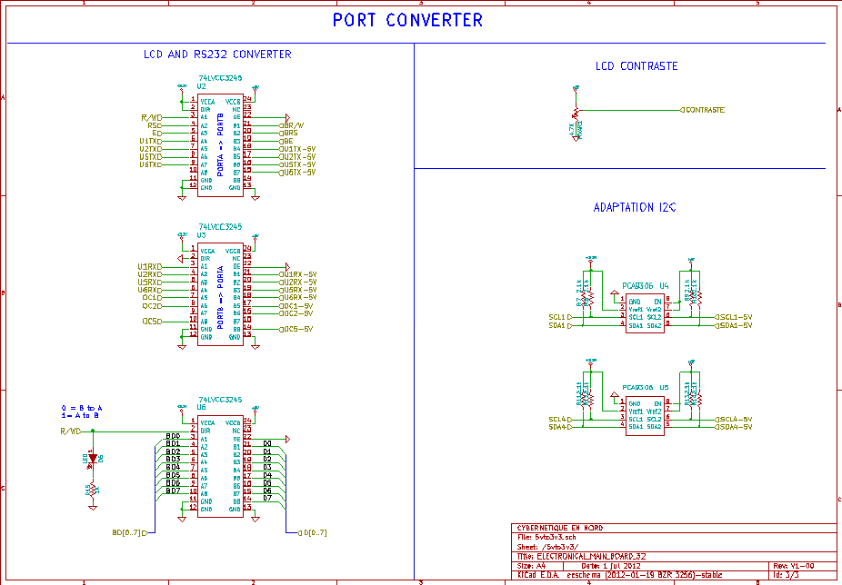

PCB

Liste des commandes, nomenclature
Fournisseur | Code commande | Fabricant | Description | Prix unitaire | QTY | Prix | Label

Validation de la carte
NE PAS CONNECTER LES ALIMENTATIONS
NE PAS METTRE LE CIE PIC32_64

Alimentation
  - Contrôle visuel
  - Test de continuité
  - Test de la connexion +3,3V et GND
  - Test de la connexion +5VD et GND
  - Mise sous tension du +5VD via le cordon I2C
  - Verifier l'allumage des LEDs 5V et 3,3V

Quartz
  - Inserer le PIC et vérifier la fréquence du quartz

ICD2 PIC
  - Charger le soft dans le PIC via l'ICD2 en mode Release

RS232 port 2 + RESET
  - Connexion de la lisaison serie 115200 bds
  - Inserer le cavalier sur P2 ( coter connecteur RJ12)
  - Effectuer un reset et contrôler le message d'initialisation dans le Terminal
  - Inserer le cavalier sur P2 ( coter connecteur K3)
  - Effectuer un reset et contrôler le message d'initialisation dans le Terminal
  - Remettre le cavalier sur P2 ( coter connecteur RJ12)

RS232 port 1

AFFICHEUR
  - Brancher l'afficheur
  - Regler RVAR1 pour avoir un bon contrastre.

GO
Retirer le cavalier, contrôler l'extinction de la LED et verifier aue la séquence démarre

SWITCH
Changer la position de chaque switch un par un et verifier qu'à chaque reset, l'indication sur l'afficheur evolue de même

Change Logs :

V1-00 : Version de base

V1-10

